实验三 可综合时序逻辑电路实验

班级： 学号： 姓名：

QuartusII 软件基本使用步骤

软件配置
首先打开运行 QuarusSetup-13.0.1.232.exe：
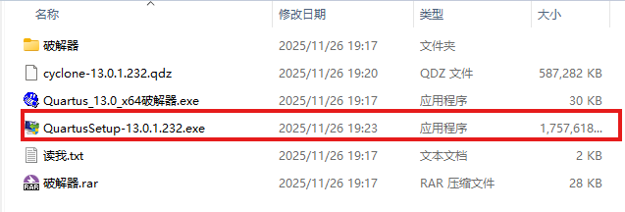
然后按照默认步骤一直 next 完成 QuarusII 的安装。
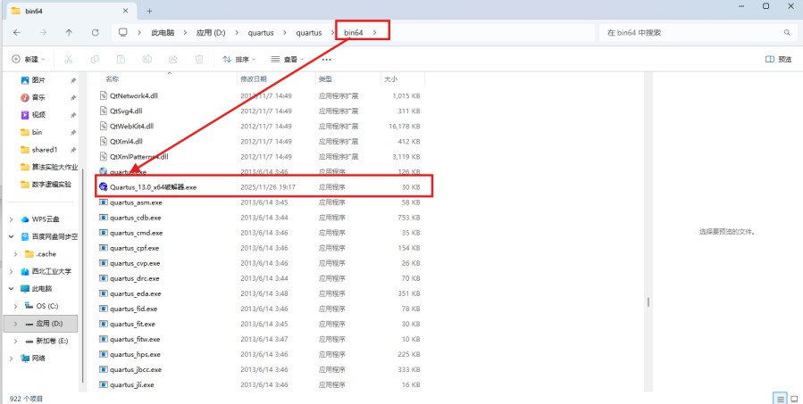
安装完毕之后再将 Quartus_13.0_x64 破解器.exe 复制到 bin64 文件下，注意不要复制到 bin 文件下，刚开始我把破解器复制到了 bin 文件下，导致使用软件时无法正常使用，会一直报错：

这个时候就可以运行破解器了，点击应用：
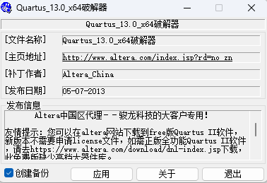

之后会生成一个 license.dat，将其保存。
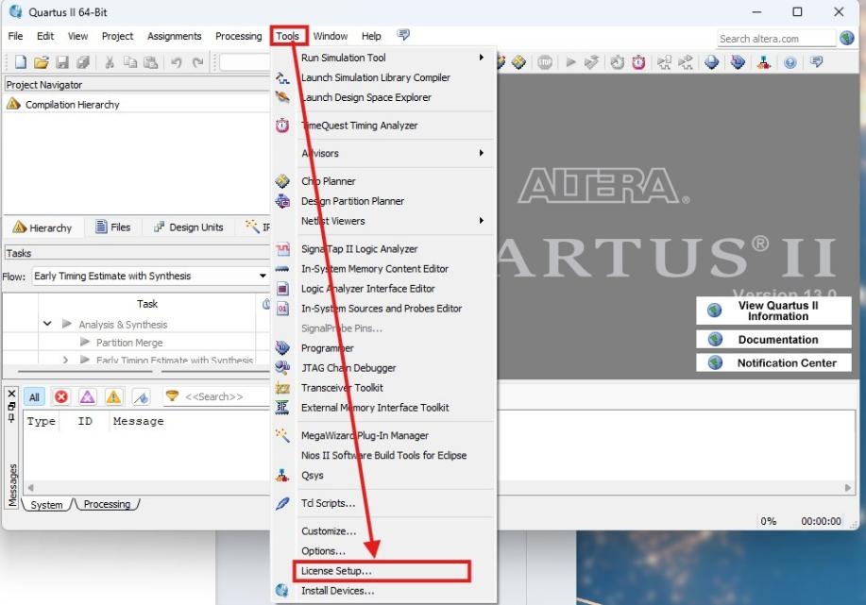
这个时候我们先需要打开安装好的 QuarusII，找到上方的 Tools，再找到菜单里的 License Setup，点击打开：

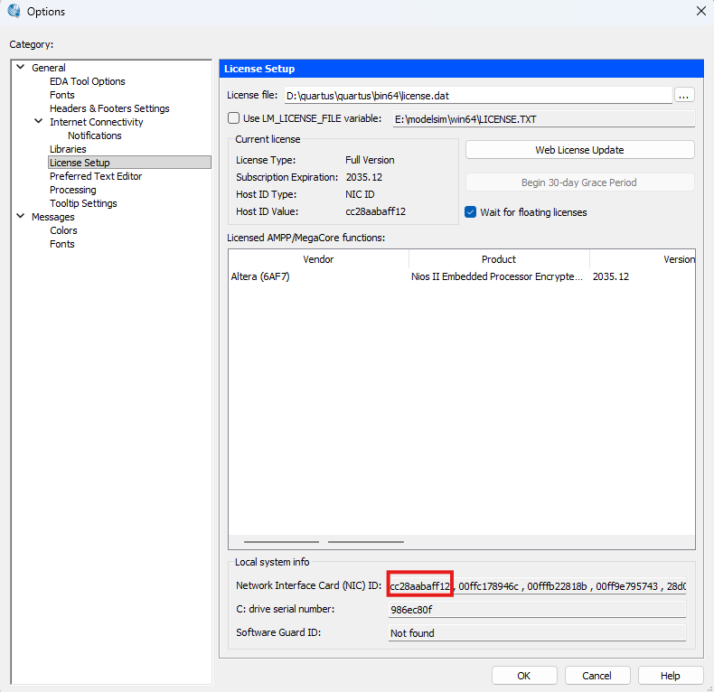
打开以后我们需要找这个 Network Interface Card ID,可以看到这里有许多，但是我们一般优先选择第一个，将其复制下来：

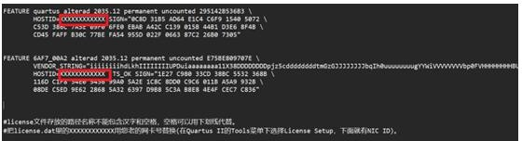
打开之前生成的 license，可以看到框住的地方为 XXXXXXX，我们需要用刚刚复制的 ID 将其替换：

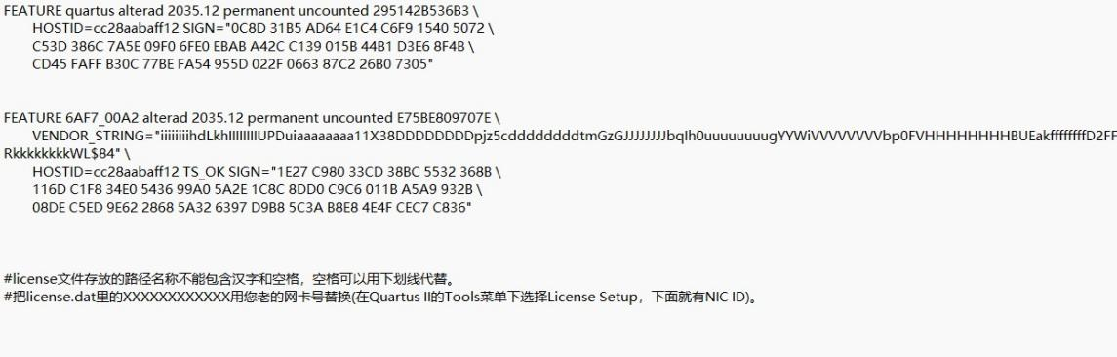
修改完毕以后保存 licence，复制其地址，粘贴到 license setup 的 license file 处，后面再次打开 QuarusII 就发现已经可以免费使用了。
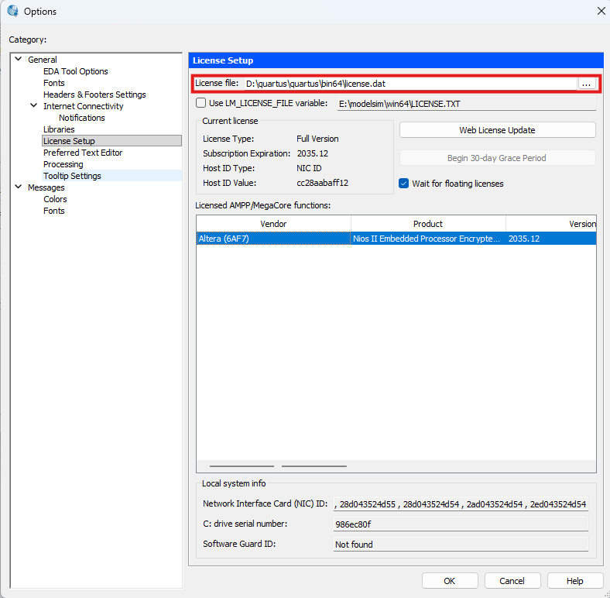

试运行
代码：
module shared (a, b, c, d, m, s1, s0); input a, b, c, d, m;
output s1, s0; wire w1, w2;

mux2to1 U1 (a, c, m, w1); mux2to1 U2 (b, d, m, w2); adder U3 (w1, w2, s1, s0);
endmodule

module mux2to1 (x1, x2, s, f); input x1, x2, s;
output f;

assign f = (~s & x1) | (s & x2); endmodule

module adder (a, b, s1, s0); input a, b;
output s1, s0;

assign s1 = a & b; assign s0 = a ^ b;
Endmodule
首先新建一个文件夹 shared1，将 shared.v 放入其中，点击打开 QuartusII 的
File 目录，点击 new；
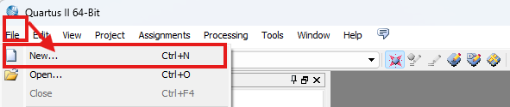
之后会弹出这个界面，不用管它直接点 OK；
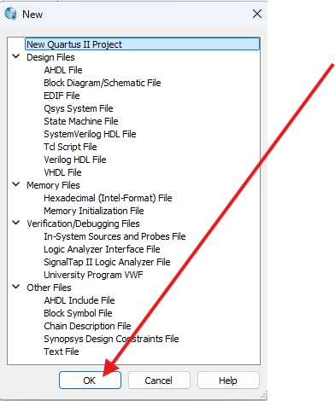

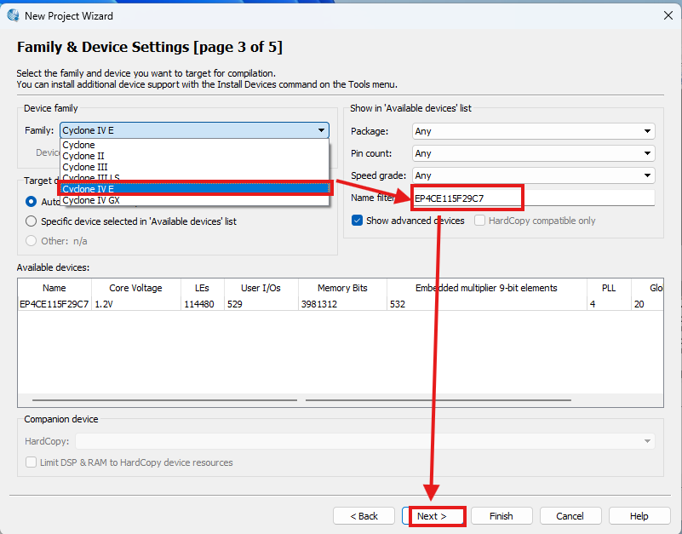
之后选择我们刚刚创建的文件的地址，并为这个 project 命名为 shared（需要与自己定义的 model 名称一致，不然会报错）；
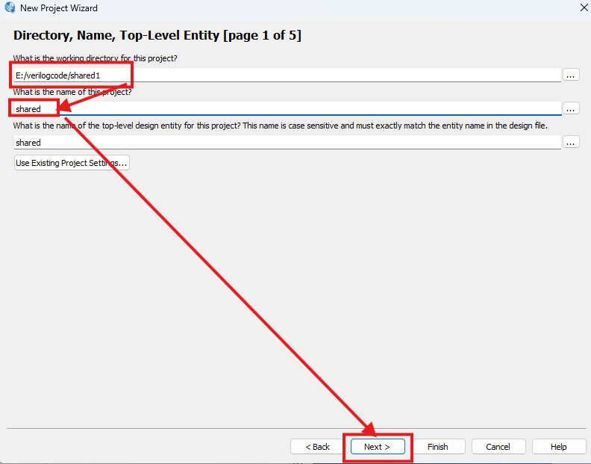
再到 file name 选择 shared.v 文件，点击 next
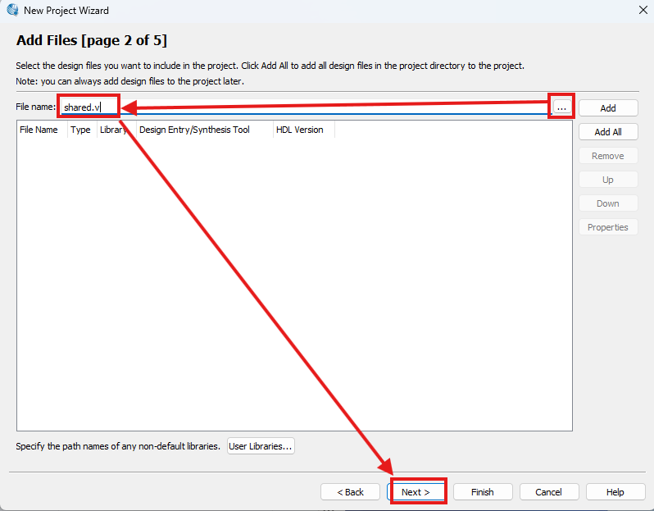
课程规定我们使用的是 EP4CE115F29C7，所以在 Family 这选择 Cyclone IV E，右侧的 name fitter 处输入 EP4CE115F29C7，之后一路 next；

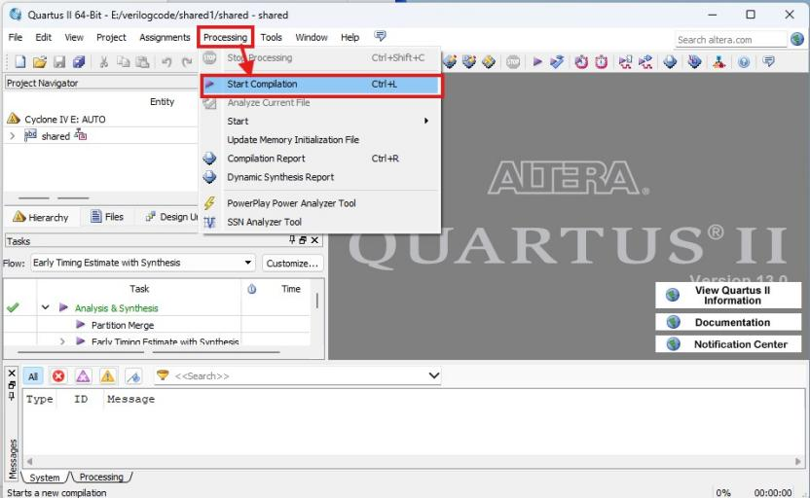
打开 processing 菜单，再点击 start compilation
打开 tool 菜单，再点击 Nelist Viewers，点击 RTL Viewer
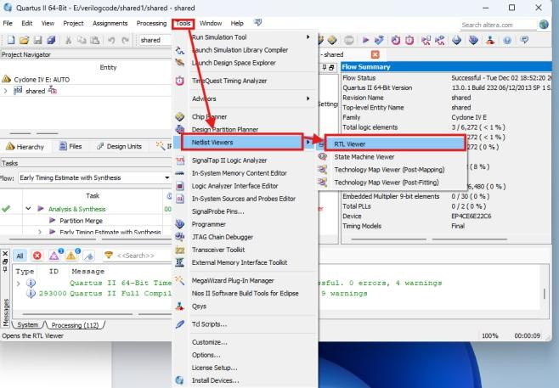
这样就大功告成了，可以看到生成了电路图
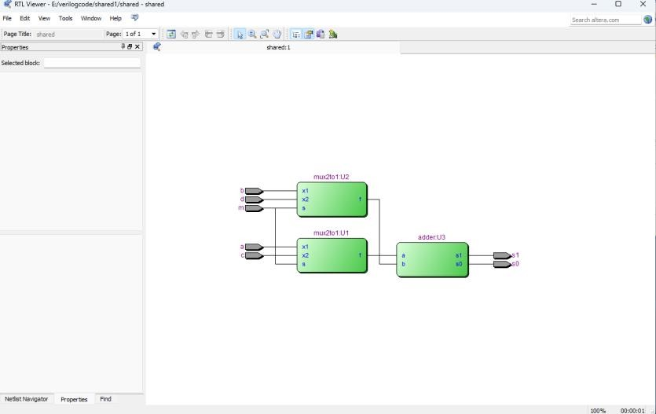

时钟上升沿触发的 D 寄存器

代码：
module d_flip_flop ( input clk,

input reset, input d, output reg q
);

always @(posedge clk or posedge reset) begin if (reset == 1'b1) begin
q <= 1'b0;
end else begin
q <= d;
end
end

endmodule 测试代码：
`timescale 1ns/1ps

module d_flip_flop_tb;

reg D_test; reg clk_test; reg reset_test; wire Q_test;

initial begin
D_test = 1'b0;
clk_test = 1'b0; reset_test = 1'b1;

#10 reset_test = 1'b0; #10 D_test = 1'b1;

#10 D_test = 1'b0;
#10 D_test = 1'b1; #20 reset_test = 1'b1; #10 reset_test = 1'b0; #10 D_test = 1'b0;

#30 $finish; end

always #5 clk_test = ~clk_test;

d_flip_flop UUT_d_flip_flop_tb (
.d (D_test),
.clk (clk_test),
.reset(reset_test),
.q (Q_test)
);

Endmodule

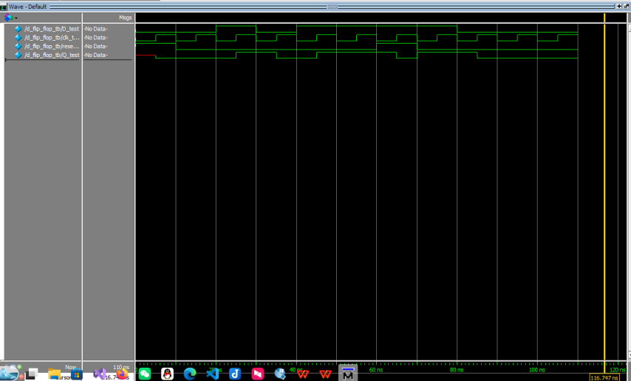
波形：
分析：

d_flip_flop 定义了一个带异步复位的时钟上升沿触发 D 寄存器，输入端时钟 clk、异步复位 reset、数据输入 d 和一个输出 q。
0~10ns：reset_test=1，无论时钟和 D 输入如何，Q_test=0。 10~20ns：reset_test=0，D_test=0，时钟上升沿采样后 Q_test=0。 20~30ns：D_test=1，时钟上升沿采样后 Q_test=1。
30~40ns：D_test=0，时钟上升沿采样后 Q_test=0。
40~60ns：D_test=1，时钟上升沿采样后 Q_test=1。 60~70ns：reset_test=1，Q_test 置 0。 70~80ns：reset_test=0，D_test=1，时钟上升沿采样后 Q_test=1。 80ns 后：D_test=0，时钟上升沿采样后 Q_test=0。、

电路：

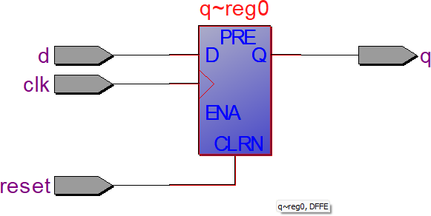

4bBit 具有并行加载功能的移位寄存器

代码：
module shift_reg_4b( input clk,
input load, input ser_in,
input [3:0] par_in, output reg [3:0] q
);

always @(posedge clk) begin
if (load)
q <= par_in;
else
q <= {ser_in, q[3:1]};
end endmodule

测试代码：
`timescale 1ns/1ps

module shift_reg_4b_tb;

reg clk; reg load; reg ser_in;
reg [3:0] par_in;
wire [3:0] q;

initial begin clk = 0;
forever #5 clk = ~clk; end

initial begin load = 0;
ser_in = 0; par_in = 4'b0000;

#10 load = 1;

par_in = 4'b1010; #10 load = 0;

#10 ser_in = 1;
#10 ser_in = 0;
#10 ser_in = 1;
#10 ser_in = 1;

#10 load = 1; par_in = 4'b0011; #10 load = 0;

#20 ser_in = 0;

#10 $finish; end

shift_reg_4b UUT (
.clk(clk),
.load(load),
.ser_in(ser_in),
.par_in(par_in),
.q(q)
);

endmodule

波形：

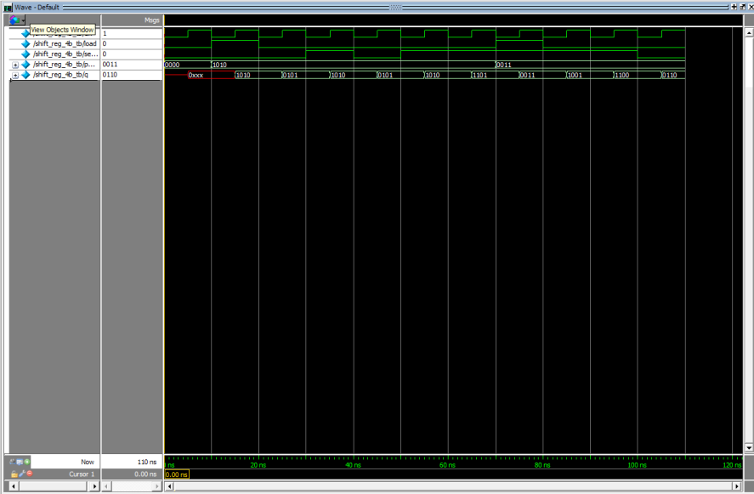

分析：
该代码实现了 4 位可并行加载的移位寄存器，包含时钟 clk、加载控制 load、串行输入 ser_in、并行输入 par_in 及 4 位输出 q。当时钟上升沿时，若 load=1则并行载入 par_in 数据；若 load=0 则执行左移位操作。

电路：

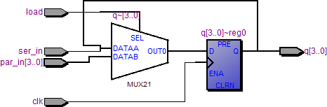

4 bit 带复位功能的计数器

代码：
module Count4(
input [3:0] D, input clk,
input load,
input en,

input up,
input reset, output reg [3:0] Q
);

always @(posedge clk) begin if (!reset)
Q <= 0;
else if (load)
Q <= D;
else if (en)
Q <= Q + (up ? 1 : -1);
end

Endmodule

测试代码：
`timescale 1ns/1ps

module Count4_tb;

reg [3:0] D; reg clk;
reg load; reg en; reg up; reg reset;
wire [3:0] Q;

Count4 UUT (
.D(D),

.clk(clk),
.load(load),
.en(en),
.up(up),
.reset(reset),
.Q(Q)
);

initial begin clk = 0;
forever #5 clk = ~clk; end

initial begin
D = 4'b0000;
load = 0;
en = 0;
up = 1;
reset = 1;

#10 reset = 0;
#10 reset = 1;

#10 en = 1; up = 1;
#40;

#110;

#10 up = 0;
#40;

#10 en = 0;
#10 D = 4'b0001; load = 1; #10 load = 0;
#10 en = 1; up = 0;
#10;

#20 $finish; end

initial begin
$dumpfile("Count4_tb.vcd");
$dumpvars(0, Count4_tb); end

endmodule

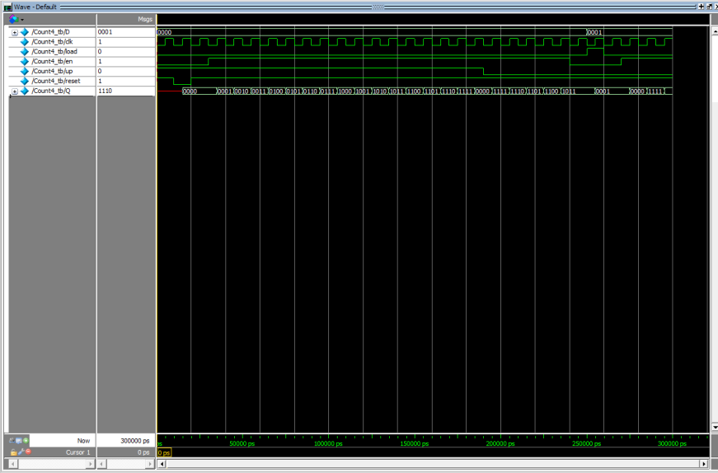
波形：

分析：
Count4 定义了一个带同步复位、并行加载、使能控制的 4 位加减计数器，输入时钟 clk、同步复位 reset、并行加载数据 D、加载控制 load、使能信号 en、加减控制 up 和输出 Q。

10 ns 前 Q 未知 → 10 ns 后 Q 被强制 0
20 ns 复位释放，若 30 ns 前后 Q 仍保持 0，说明复位逻辑生效；
30 ns 起每个 clk 上升，Q+1
190 ns 起 Q 开始 −1
250 ns clk 上升时 load=1 → Q 立即变为 1，与原值无关，即证明并行加载有效。
260 ns 后 en 仍有效，但仿真结束，前面 10 ns 若 Q 维持 1 不变，说明使能关闭时 Q 保持。

电路：
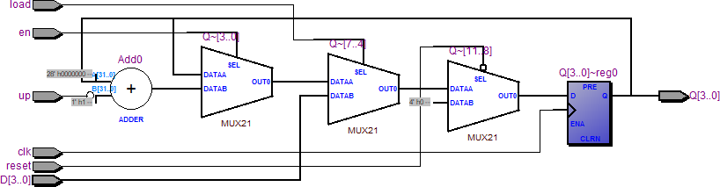

定时器

代码：
module timer( input reset, input clk, input e,
output reg [24:0] q, output reg sign
);

always @(posedge reset or posedge clk) begin if (reset)
q <= 0;

else if (e) begin if (q < 20000000)
begin
q <= q + 1;
sign = 0; end
else if (q >= 20000000) begin sign = 1;
q <= 0;
end end
end

endmodule

测试代码：
`timescale 1ns/1ps

module timer_tb; reg reset_test; reg clk_test; reg e_test;
wire [24:0] q_test; wire sign_test;

initial begin clk_test = 0;
forever #25 clk_test = ~clk_test; end

initial begin reset_test = 1;
e_test = 0;
#50;

reset_test = 0;
e_test = 1;
#50;

e_test = 0;
#25;

e_test = 1;
#50;

force uut_timer_tb.q = 25'd19999999; #50;
release uut_timer_tb.q;

#200;
$finish; end

timer uut_timer_tb (
.reset(reset_test),
.clk(clk_test),
.e(e_test),
.q(q_test),
.sign(sign_test)

);

endmodule
波形：
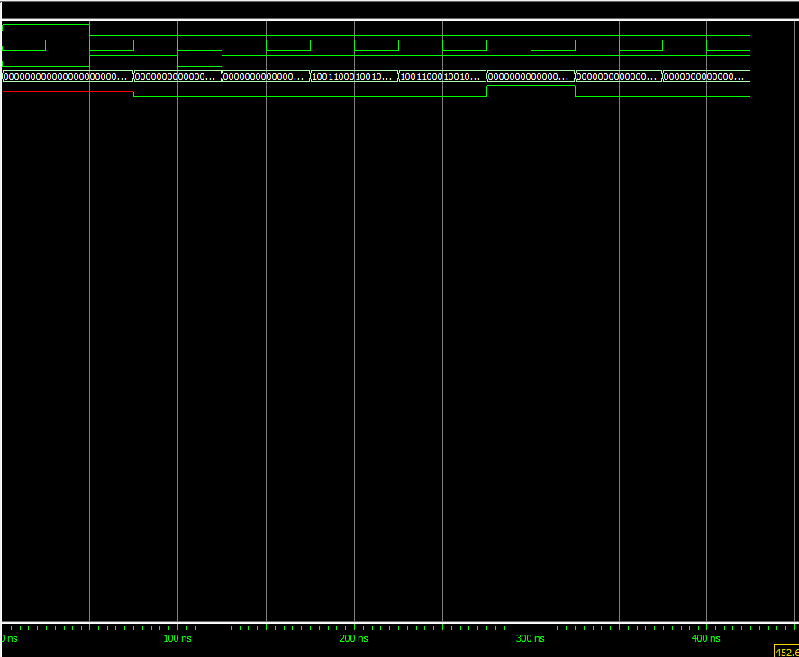

电路：
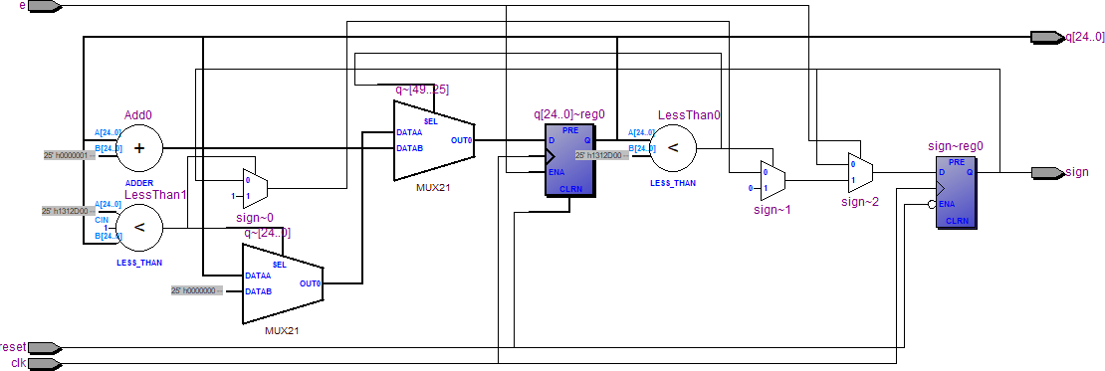

实验收获和心得
本次可综合时序逻辑电路实验，从 Quartus II 软件的配置调试到 D 寄存器、移位寄存器、计数器及定时器等核心电路的设计与验证，我都感觉难度比较高，写起来挺吃力的，也查阅了不少资料、请教了不少同学。
实验初期的软件配置环节，我就已经开始碰壁：起初因将破解器误复制到 bin文件夹而非 bin64 文件夹，导致软件持续报错，后来才找到问题根源。让我知道，以后要注意每一个微小的细节，否则可能会直接影响实验进度。
进入具体电路设计后，时序逻辑的特性给我留下了很深的印象，由于以前一直编写的是组合逻辑，而组合逻辑的实现相对简单，这次实现时序逻辑，我就有点不知所措了，例如设计第一题时，我就搞错了时钟上升沿和时钟下降沿，这样的问题我还有很多。
此次实验让我深刻明白，数字逻辑设计是一门理论与实践高度结合的学科，光有一定的理论基础远远不够，必须通过大量实践积累经验。以后我将以此次实验为教训，进一步深入学习，不断提升自己的工程实践能力。

